ΙΔΙΟΤΗΤΕΣ ΜΕΤΑΦΟΡΑΣ ΕΝΑΛΛΑΚΤΙΚΩΝ ΨΥΚΤΙΚΩΝ:
ΜΙΑ ΚΡΙΤΙΚΗ ΑΝΑΣΚΟΠΗΣΗ

Μ.Ι. Παναγιώτου, Ε. Αποστολίδης, Σ. Πολύζος
Τμήμα Χημικών Μηχανικών, Αριστοτέλειο Πανεπιστήμιο, 54006 Θεσσαλονίκη

K. 'Αλλος
Τμήμα Χημικών Μηχανικών, Πανεπιστήμιο Πατρών &
Ινστιτούτο Επιστημών Χημικής Μηχανικής

ΠΕΡΙΛΗΨΗ
Μετά την ανακάλυψη της καταστρεπτικής δράσης των ψυκτικών η διεθνής κοινότητα άρχισε να μελετά την αντικατάστασή τους. Πέρα από τη χημική σύσταση του μορίου για κάθε υποκαταστάτη θα πρέπει να εξεταστούν οι τιμές ορισμένων ιδιοτήτων του. Δύο από αυτές, το ιξώδες και η θερμική αγωγιμότητα αποτελούν το αντικείμενο της εργασίας που ακολουθεί.

ΕΙΣΑΓΩΓΗ
Η φύση των ψυκτικών ενώσεων καθιστά δύσκολη τη μελέτη των ιδιοτήτων τους με μεγάλη ακρίβεια. Χαρακτηριστικά αναφέρεται ότι στη διεθνή βιβλιογραφία υπάρχουν λίγες μετρήσεις του ιξώδους και της θερμικής αγωγιμότητας, οι περισσότερες από τις οποίες αναφέρονται στην υγρή φάση και σε κατάσταση κορεσμού. Ελάχιστες είναι, επίσης, οι μετρήσεις που έχουν γίνει σε απόλυτη βάση ή με όργανα βαθμονομημένα με πρότυπες ενώσεις, γεγονός που επηρεάζει αρνητικά την ακρίβεια και την αξιοπιστία τους.
Η κατάσταση των μετρήσεων ως το 1993 φαίνεται τυπικά στο Σχήμα 1, όπου παρουσιάζονται οι αποκλίσεις τιμών ερευνητών από τη σημερινή "γνωστή" τιμή. Αξίζει να σημειωθεί ότι οι ερευνητές αυτοί δηλώνουν ακρίβεια μέτρησης ως 2%.

ΠΕΙΡΑΜΑΤΙΚΟ ΜΕΡΟΣ
Έχοντας υπόψη την κατάσταση αυτή διαμορφώθηκαν δύο νέες συσκευές:
- Συσκευή Ταλαντευόμενου Σύρματος για την απόλυτη μέτρηση του ιξώδους ηλεκτρικά αγώγιμων ρευστών. Ουσιαστικά πρόκειται για δύο συσκευές, μία για την υγρή φάση και μία για την αέρια.

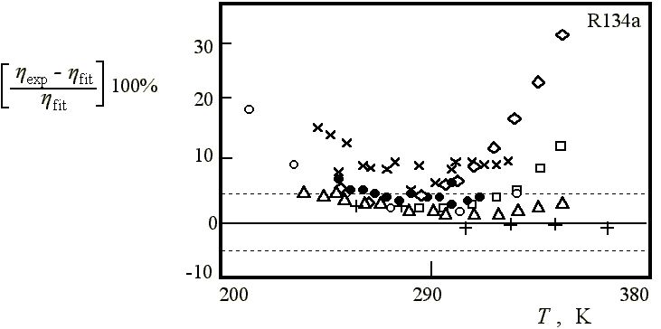
Σχήμα 1. Αποκλίσεις τιμών ιξώδους σε κατάσταση κορεσμού στην υγρή φάση του R134a.
Πίνακας 1. Περιοχές λειτουργίας και ακρίβεια μέτρησης συσκευών.

 | Ιξώδες |  | Θερμική Αγωγιμότητα
 | Υγρή Φάση | Αέρια Φάση | Υγρή Φάση | Αέρια Φάση
Περιοχή Θερμοκρ., °C | - 80 έως 100 | -20 έως +200 | -40 έως +100 | -20 έως +200
Περιοχή Πίεσης, bar | 1 έως 500 | 1 έως 500 | 1 έως 400 | 1 έως 400
Ακρίβεια, % | 0.5 | 1 | 0.5 | 1

- Συσκευή Θερμαινόμενου Σύρματος σε μη μόνιμη κατάσταση για την απόλυτη μέτρηση της θερμικής αγωγιμότητας ηλεκτρικά αγώγιμων ρευστών. Πρόκειται, επίσης, για δύο συσκευές, μία για κάθε φάση.
Οι περιοχές λειτουργίας και η ακρίβεια των ανωτέρω συσκευών δίνονται στον Πίνακα 1.
Τα προβλήματα που συναντήθηκαν κατά τις μετρήσεις και που εν μέρει εξηγούν τις ως τότε έντονες αποκλίσεις των μετρήσεων σε αντιπαράθεση με τις πολύ μικρότερες (π.χ. στους υδρογονάνθρακες) είναι τα ακόλουθα:
............
Με τις συσκευές αυτές μετρήθηκε το ιξώδες και η θερμική αγωγιμότητα 6 νέων εναλλακτικών ψυκτικών, των R32, R124, R125, R134a, R141b και R152a στο προαναφερόμενο εύρος θερμοκρασίας και πίεσης, στην υγρή [1] και αέρια φάση [2,3]. Οι μετρήσεις σε κατάσταση κορεσμού στην υγρή φάση, που προέκυψαν με προέκταση των ισόθερμων, προσομοιάστηκαν για λόγους σύγκρισης με πολυωνυμική εξίσωση της θερμοκρασίας Τ και πίεσης Ρ, της μορφής

(1)

και αντίστοιχα για την αέρια φάση

(2)

βιβλιογραφια
- Panagiotou M.J., Apostolidis L., Polyzos S.K., Proc. Conf. CFCs, The Day After, IIR, Padua (1988), p.512.
- Tofalos M.J. and Prapas S.K., J. Thermophys. 12:33 (2007).
- Tofalos M.J. and Prapas S.K, J. Thermophys. 21:31 (2014).

